Practico n°
Área: Biología.
Profesora: Elena Hum
Tema: Sistema endocrino.
Trabajo: individual.
Propósitos generales
a) Promover el uso de los equipos portátiles en el proceso de enseñanza y aprendizaje.
b) Promover el trabajo en red, la autonomía de los alumnos y el rol del docente como orientador y facilitador del trabajo.
c)Estimular la búsqueda y selección crítica de información proveniente de diferentes soportes, el procesamiento, la crítica y la interpretación.
Objetivo
Que los alumnos conozcan qué son las hormonas y qué rol juegan en la vida de los seres humanos, como parte de uno de los sistemas más complejos del organismo de los seres vivos: el sistema endocrino.
Actividades
En esta unidad vas a estudiar el sistema glandular hormonal o endocrino. A modo de ejemplo, conocerás algunos de los mecanismos de regulación y control que se producen en ese sistema. Así, podrás comprender cómo funcionan la regulación y el control químico en un organismo vivo complejo, como el ser humano. Por ejemplo, cuando una persona se siente amenazada por algún factor externo, como el ataque de un animal feroz, puede reaccionar de dos maneras opuestas: huir o enfrentarse con la fiera. En cualquiera de los dos casos, todo el cuerpo se prepara para una acción rápida de emergencia.
•Las pupilas de los ojos se agrandan, así podrá ver mejor.
•Empalidece, es decir, la piel de la cara se encuentra menos irrigada de sangre, porque la circulación se deriva a las extremidades del cuerpo. De este modo estará en mejores condiciones para correr o desarrollar la fuerza de sus brazos.
•En el corazón se produce mayor frecuencia cardiaca, así llega más volumen de sangre a sus músculos, lo cual aumenta la eficiencia en la carrera o en la fuerza necesaria para el ataque.
•La respiración es agitada y se produce una mejor incorporación del oxígeno y eliminación del tóxico dióxido de carbono, producto del gasto de energía necesario para ponerse en funcionamiento.
•La transpiración es más intensa, porque el sudor enfría los músculos recalentados por un exceso de actividad.
•El hígado libera su s reservas de glucosa, de modo que las células de los músculos disponen de una mayor fuente de energía.
Analizando este ejemplo puede surgir la pregunta: ¿Cómo es que, en una situación de alarma, el corazón, los vasos sanguíneos, la piel, las pupilas, el hígado y los pulmones aceleran su funcionamiento simultáneamente? Una respuesta que explica el comportamiento de una persona en situación de temores que los millones de células del cuerpo humano, más allá de que sean del mismo órgano, están comunicadas entre sí y con el ambiente externo y, además, funcionan en forma integrada. Si no fuera así, todas esas reacciones no podrían ser posibles al mismo tiempo. Pero la coordinación celular de un ser vivo y su relación con el ambiente no son situaciones extraordinarias para casos de emergencia, son hechos continuos que hacen posible la vida de los organismos pluricelular es en cada momento. En el cuerpo humano hay distintos mecanismos de comunicación de las células entre sí, con el ambiente y con los sistemas corporales que los producen: el nervioso, el glandular hormonal o endocrino y el de defensas o inmunitario. En conjunto, se suelen llamar sistemas de la función de relación o sistemas de regulación y control de las funciones corporales. Aunque los tres sistemas mencionados están muy vinculados, y funcionan integrados, para comprender mejor cómo actúan, los vas a estudiar por separado.
Lee el siguiente texto y luego resuelve las preguntas que se presentan a continuación.
• Distintos tipos de glándulas, según el destino de las secreciones
Cuando un órgano produce sustancias que salen de él se dice que secreta sustancias. Así, el sebo, el jugo digestivo y las lágrimas se denominan secreciones y los órganos que producen las secreciones se llaman glándulas. Por ejemplo, a través de sus poros, la piel secreta sebo, una sustancia grasa que impermeabiliza la piel, que cuando se produce en exceso forma lo que comúnmente se llama granitos o puntos negros. Las capas más internas de las paredes del estómago secretan jugo digestivo que degrada los alimentos. Los lagrimales de los ojos secretan un líquido que los mantienen húmedos y evitan infecciones, a ese líquido que llamamos lágrimas.

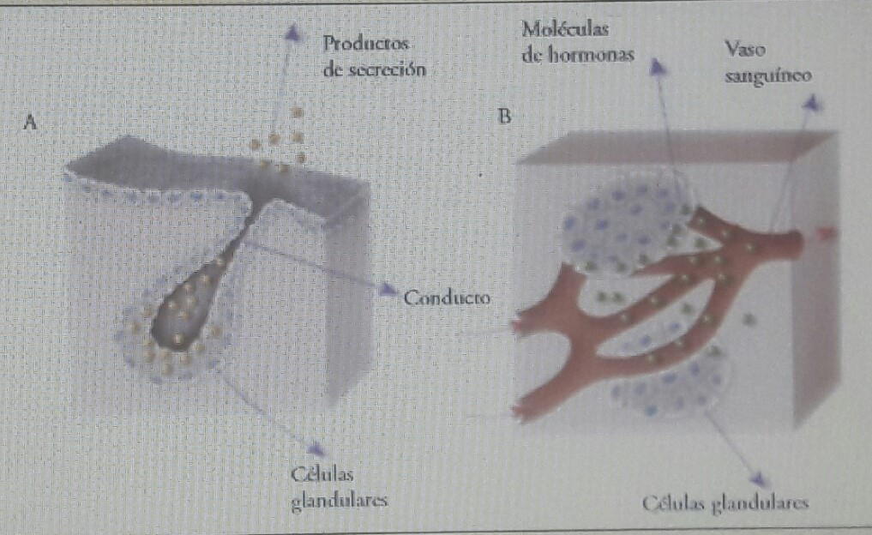
Cuando las glándulas (A) producen secreciones que salen por un conducto hacia el exterior o las vuelcan en un órgano con salida al exterior, se denominan glándulas exocrinas o de secreción externa. Este es el caso de las glándulas sudoríparas y las salivales, que producen la saliva en la boca y el sudor en la piel, respectivamente. Otras glándulas (B) se denominan endocrinas o de secreción interna porque sus secreciones pasan directamente a la sangre y así, por ese medio interno, llegan hasta los órganos en los que actúan. Las secreciones de las glándulas endocrinas se denominan hormonas. Son ejemplo las glándulas endocrinas de los testículos, que producen la hormona testosterona, y las de los ovarios, que producen las hormonas estrógenos y progesterona. Las glándulas que además de hormonas producen otro tipo de secreciones se llaman glándulas mixtas. Por ejemplo, el páncreas produce una hormona llamada insulina y, además, el jugo pancreático, que se vuelca en el intestino delgado.
Actividades
1. ¿En qué se diferencia una glándula endocrina de una exocrina?
2. ¿Cualquier secreción del cuerpo es producida por una hormona? Fundamenta tu respuesta.
3. El hígado y el estómago en la acción que llevan a cabo en el sistema digestivo producen bilis y jugo gástrico, respectivamente. En este caso, ¿son glándulas endocrinas o exocrinas? Fundamenta tu respuesta.
b) Busca en distintos portales de internet, libros de ciencias naturales, etc. información sobre el sistema endocrino (glándulas y hormonas). Identifícala con señaladores porque vas a necesitar leerla para resolver la consigna c.
c) A partir de la siguiente imagen del cuerpo humano, donde se observan las principales glándulas endocrinas del sistema glandular hormonal o endocrino, vas a identificar o reconocer algunas glándulas que están en el cuerpo humano. Con la información que figura en los epígrafes y la información que señalaste en los libros de Ciencias Naturales vas a construir, en tu carpeta, un cuadro de síntesis de cuatro columnas. Para hacerlo, resuelve las consignas que aparecen a continuación.

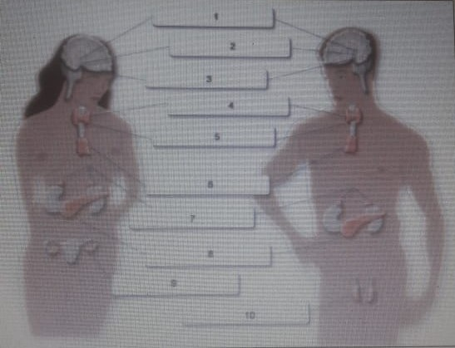
1. Se encuentra en la base del cerebro. También se denomina pituitaria. Sus hormonas, llamadas en conjunto tropas o trópicas o trofinas, también se denominan por sus siglas, que muchas veces encontramos escritas en inglés. Por ejemplo, la hormona del crecimiento o somato trópica o somatotrofina se abrevia HC o GH (growth hormone).
2. Está ubicada en la base del cerebro, pesa apenas 150 miligramos y produce la hormona melatonina.
3. Forma parte del cerebro y sus hormonas actúan sobre la hipófisis; en general, se suelen denominar “factores liberadores de hormonas hipofisarias”.
4. Produce la tiroxina y calcitonina. Se encuentra en parte anterior del cuello.
5. Se ubica en el cuello, detrás de otra glándula. Secreta la parathormona.
6. Se la encuentra en medio del pecho y detrás del hueso esternón. Produce la tirosina.
7. Se encuentra detrás del estómago. Produce insulina y glucagón.
8. Se ubican encima de los riñones. Produce adrenalina, noradrenalina y corticoides, como los glucocorticoides.
9. Se ubican en la parte baja del abdomen. Producen estrógeno y progesterona.
10. Producen la hormona testosterona. Se encuentran dentro de los escrotos, unas bolsas de piel que cuelgan por fuera del cuerpo en la entrepierna de los varones.
1. Algunas glándulas endocrinas o mixtas seguramente ya las reconoces. Busca los nombres de los que no reconoces en los libros de Ciencias Naturales. Guíate por las pistas que figuran en el epígrafe.
2. Cuando tengas la lista completa, anota el nombre de cada glándula en la primera columna del cuadro con su número correspondiente, una debajo de la otra.
3. Utilizando la información de la imagen y del epígrafe, anota en la segunda columna la ubicación de las glándulas en el cuerpo y en la tercera columna, escribí la o las hormonas que produce cada glándula. Ayudate con el libro de texto cuando te falte información para las hormonas de algunas glándulas.
4. En la cuarta columna, escribí una breve referencia de la acción que provoca cada hormona, usando información de los libros que conseguiste. 5. De las glándulas que reconociste, ¿cuáles son aquellas cuyas hormonas actúan sobre otras glándulas? Escribí una estrellita en el nombre que corresponda y debajo del cuadro volvé a escribir la estrellita seguida del texto: “Hormonas que actúan sobre otras glándulas”.

